颱風及其災情分析

我國地處北太平洋西部，位於颱風路徑要衝，所挾帶強風豪雨，往往造成人員傷亡、房舍倒塌及農產損失等災害。本文主要說明颱風發生數、侵台颱風路徑、強度與災情，以及防災救助概況。
1997-2006年各月颱風數
一、颱風發生數
侵台颱風主要形成於北太平洋西部之加羅林群島、馬利安納群島和帛琉群島附近。根據美國聯合颱風警報中心(Joint Typhoon Warning Center，JTWC)統計，1959-2006年北太平洋西部海域共計1,511個颱風，其中侵襲我國並發布警報者232個，平均每年分別為31.5個及4.8個，與近10年平均30.5個及5.8個相當，全球暖化氣候異常，但與颱風個數之關係尚不明顯。

北太平洋西部颱風數及侵台個數
資料來源：JTWC, ”2006 Annual Tropical Cyclone Report”、中央氣象局氣象科技研究中心。

資料來源： 中央氣象局
名詞解釋：
- 颱風：係指熱帶海面的劇烈氣旋，為熱帶低壓，四周氣壓較高之空氣快速向低氣壓中心流入，中心附近平均風速達每小時62公里以上者。全球颱風生成區包括北太平洋西部、澳洲北方海域、南太平洋、太平洋東部、大西洋西部、北印度洋及南印度洋等7個地區，各地名稱不盡相同，亦稱旋風、颶風等。
就各月份颱風形成情形觀察，北太平洋西部各月均有颱風形成，主要集中於7-10月，其次為11、12月，高峰在8月。就近10年侵台颱風觀察，以8月17個居首， 7、9月各11個次之，10月7個再次之，1-3月則均無颱風來襲。
資料來源：JTWC, ”2006 Annual Tropical Cyclone Report”、中央氣象局氣象科技研究中心。
二、侵台颱風路徑及強度
就侵台颱風路徑相對於我國位置細分，1-5類為西行颱風，6、7類為北行颱風，第8類自太平洋西行後東北轉向，第9類則為南海生成移入；10年來以西行占5成3最高，北行2成次之。
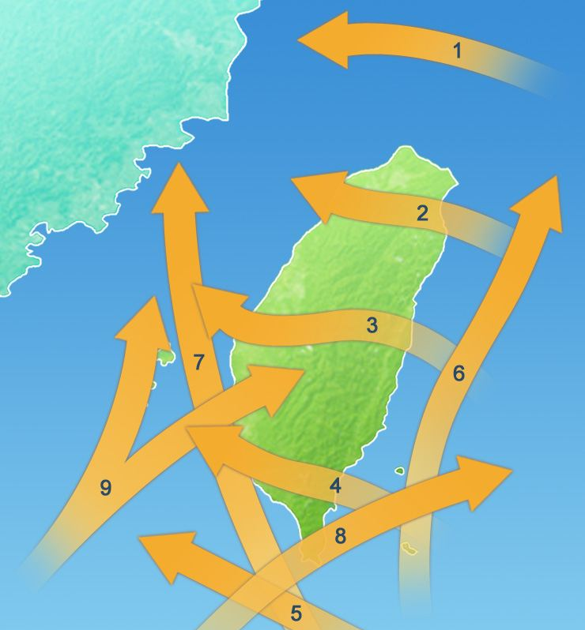
碧利斯、桃芝、龍王、聖帕
納莉、海棠、泰利、柯羅莎
敏督利
艾利
象神
杜鵑
侵台颱風路徑分類圖
資料來源：中央氣象局氣象科技研究中心。
根據中央氣象局統計，2007年侵台颱風計6個，依序為8月之帕布、梧提及聖帕，9月韋帕，10月柯羅莎，以及11月米塔颱風；按強度區分，聖帕及柯羅莎為強烈颱風，韋帕為中度颱風，餘為輕度颱風。
近10年以中度颱風27個（占46％）居首，輕度颱風26個（44％）次之，強烈颱風6個（10％），除前述聖帕及柯羅莎外，另包括碧利斯（2000年）、海棠、泰利、龍王（2005年）。
1998-2007年颱風強度
資料來源：中央氣象局氣象科技研究中心。
三、颱風災情
資料來源： 中央氣象局
名詞解釋：
- 颱風強度：依據中心附近最大平均風速，分為3個等級：
1.輕度：風速每小時62公里或每秒17.2公尺， 相當蒲福風級8級。
2.中度：風速每小時118公里或每秒32.7公尺， 相當蒲福風級12級。
3.強烈：風速每小時184公里或每秒51.0公尺， 相當蒲福風級16級以上。
國內天然災害中，以颱風災情最為慘重，除對民眾生命財產造成威脅外，同時嚴重影響農林漁牧產及水土保持。
（一）傷亡人數
根據內政部消防署統計，1998-2007年國內因颱風死傷民眾共2,172人，其中死亡409人、失蹤211人、受傷1,552人；以2001年939人最多（主因桃芝及納莉侵襲）、2004年553人次之（艾利）、2000年288人再次之（象神）。
颱風造成傷亡人數
資料來源：內政部消防署。
（二）房屋倒塌數
颱風肆虐毀壞路樹、建築物，或因降雨過急不及宣洩，造成山洪爆發及河水猛漲致沖毀屋舍。1998-2007年房屋倒塌計5,494間，其中全倒1,468間、半倒4,026間，除2002、2003年外，其餘各年災情不一，以2001年房屋全倒646間、半倒1,978間最為嚴重（主因桃芝侵襲）、2000年全倒434間、半倒1,725間次之（碧利斯）、2004年全倒342間、半倒44間再次之（敏督利）。
颱風造成房屋倒塌數
資料來源：內政部消防署。

（三）農產損失金額
根據行政院農業委員會統計，2007年颱風造成農產損失金額合計58.9億元，以農作物53.0億元（占89.9％）為主，餘依序為漁產4.3億元（7.4％）、畜產1.2億元（2.1％）及林產0.4億元（0.6％）。
2007年颱風造成農產損失金額
資料來源：行政院農業委員會。

另就近10年各颱風農產損失金額比較，以2005年海棠77.4億元最鉅，餘依序為2000年碧利斯61.2億元、2004年敏督利46.6億元及2007年柯羅莎41.1億元。

近10年颱風農產損失金額
單位：百萬元
 |  |  | 總計 | 農作物 | 畜產 | 漁產 | 林產
2000年
 | 碧利斯 |  | 6,119 | 5,719 | 77 | 140 | 183
 | 象神 |  | 2,694 | 2,547 | 17 | 128 | 2
2001年
 | 桃芝 |  | 2,617 | 2,206 | 123 | 19 | 269
 | 納莉 |  | 1,935 | 1,486 | 218 | 216 | 14
2003年
 |  | 杜鵑 | 2,554 | 2,390 | 47 | 15 | 102
2004年
 |  | 敏督利 | 4,660 | 3,555 | 181 | 769 | 156
2005年
 | 海棠 |  | 7,742 | 6,828 | 74 | 634 | 206
 | 泰利 |  | 3,090 | 2930 | 55 | 84 | 20
2007年
 | 聖帕 |  | 1,731 | 1,408 | 98 | 198 | 27
 | 柯羅莎 |  | 4,107 | 3,836 | 24 | 237 | 11
資料來源：行政院農業委員會。
颱風對於農作物供給造成重大影響，往往引起價格巨幅波動。以2007年為例，強烈颱風柯羅莎及聖帕分別造成農作物損失38.4億元及14.1億元，加以8-11月颱風接續來襲，致蔬果價位高漲；2007年10月消費者物價蔬菜類指數達176.1（2006年=100），較2006年同期上漲77.8％，11月雖復耕蔬菜陸續上市，惟仍屬偏高水準；另水果類指數亦自8月起持續攀升，12月達112.8，亦漲20.7％。
2007年各月消費者物價蔬、果類指數
資料來源：行政院主計處。

四、颱風災害防救
為降低風災之衝擊，政府除健全防救體制，提供緊急救援與各項補助，協助民眾重建家園外，另更積極提升預報確度及宣導防颱措施，防患於未然。
（一）出勤救災及補助
遇重大災害突發，政府即刻成立中央災害應變中心，及時進行救援事宜，有效防止災情擴大，搶救民眾寶貴生命。2007年救災系統整備更為完竣，計出勤救災人員15.4萬人次，其中警察及義警6.8萬人次（占44.3％）居首，其次為環保及水利等其他人員5.3萬人次（34.8％），消防及義消人員3.0萬人次（19.5％）再次之。
資料來源：內政部消防署。
風災出勤救災概況
 | 2005年 | 2006年 | 2007年
搶救災民人數（人） | 2,323 | 209 | 1,049
出勤救災人數（人次） | 61,517 | 48,953 | 153,547
消防及義消人員 | 17,513 | 15,879 | 30,012
警察及義警 | 31,745 | 23,771 | 67,965
駐軍 | 8,753 | 619 | 2,132
其他 | 3,506 | 8,684 | 53,438

災後重建方面，政府除提供重建資金低利貸款及災害稅捐減免或緩徵外，死亡（或失蹤）、重傷者分別補助20萬元及10萬元，住屋毀損不堪居住者，依戶內實際居住人口（最多5口）核發每人2萬元安遷費；此外，因損害重大影響生活者，各地方政府另提供急難救助補助，如台北市發放2萬元生活救助或災害慰問金。
農業損失部分，係按受害程度提供現金救助及低利貸款等措施。就近年颱風農產損失較大者之現金救助情形觀察，以2005年海棠23.8億元居首，總計救助受災農戶8.4萬戶，遍及13縣市，2004年敏督利14.2億元次之，共救助7.5萬戶、8縣市。

近10年颱風農產損失前10名農災現金救助
單位：個、戶、百萬元
 |  |  | 救助縣市數 | 救助農戶數 | 救助金額
2000年
 | 碧利斯 |  | 6 | 27,487 | 685
 | 象神 |  | 3 | 24,768 | 288
2001年
 | 桃芝 |  | 4 | 13,109 | 222
 | 納莉 |  | 4 | 56,410 | 460
2003年
 |  | 杜鵑 | 4 | 21,500 | 897
2004年
 |  | 敏督利 | 8 | 75,364 | 1,424
2005年
 | 海棠 |  | 13 | 84,245 | 2,379
 | 泰利 |  | 10 | 38,357 | 547
資料來源：行政院農業委員會。
（二）提高颱風預報確度
為利各界及早進行防颱工作，政府致力精進預報作業，預報誤差呈降低趨勢。1970年代颱風24小時預測路徑與實際路徑誤差平均為180公里，1980年代降為176公里，1990年代續降為164公里， 1997-2006年平均降至145公里，近年來更低於美國聯合颱風警報中心有關北太平洋西部颱風預報之誤差。
颱風24小時預報路徑與實際路徑誤差公里數
資料來源：JTWC, ”2006 Annual Tropical Cyclone Report”、中央氣象局氣象科技研究中心。
參考資料：
- 美國聯合颱風警報中心，2006，熱帶氣旋年報，http://metocph.nmci.navy.mil/jtwc/atcr/2006atcr/
- 美國聯合颱風警報中心，https://metocph.nmci.navy.mil/jtwc.php
- 中央氣象局，颱風百問，http://rdc28.cwb.gov.tw/data.php
- 中央氣象局氣象科技研究中心，http://rdc28.cwb.gov.tw/data.php
- 內政部消防署，http://www.nfa.gov.tw/show/show.aspx?pid=19
- 行政院農業委員會，農業統計年報http://www.coa.gov.tw/view.php?catid=207
- 行政院主計處，http://61.60.106.82/pxweb/Dialog/statfile9L.asp

